# 采购需求

**一、相关说明**

* + 1. 本次采购内容如果要求的某些技术标准低于国家标准，均以最新的国家标准为准。采购技术要求中未明确的技术标准也均不得低于国家标准；
    2. 本采购项目为交钥匙项目，验收合格前所需的一切费用均包含在报价之中，采购人不承担成交价格以外的任何费用。

**二、商务要求**

1.合同履行期限：60日历天

2.供货地点：大虹桥乡黄河龙泽园

3.质量标准：符合国家及行业规范标准。

4.质量保证期：1年

5.付款方式：签订合同后付30%，设备全部进场后付至90%，安装验收运行合格后支付至合同价的100%。

**三、其他要求：**

1.质量保证及售后服务

（1）成交人应按竞争性谈判文件规定的货物性能、技术要求、质量标准向采购人提供未经使用的全新产品；

（2）成交人提供的货物在质保期内因货物本身的质量问题发生故障，成交人应负责免费更换。

2.货物验收

成交人所交货物的各种质量指标不得低于该响应文件中所提供的质量指标要求，售后服务质量要求按照竞争性谈判文件和响应文件的内容执行。交货时，如质量验收不合格，成交人负责赔偿采购人一切损失。

3.成交人供货时须提供制造商钢质船舶建造能力评估报告或相关等效资格证明材料。

1. **采购内容及技术要求**

本项目采购内容、数量及其有关技术要求如下：

**本采购项目的核心产品为：游船**

|  |  |  |  |  |  |
| --- | --- | --- | --- | --- | --- |
| 序号 | 标的名称 | 主要技术参数、性能、配置等要求 | 单位 | 数量 | 所属行业 |
| 1 | 游船 | 复古画舫双层船1艘：长21米，宽20米，高6米，船底外包 8 层高分子防护层（防撞、防漏、免维护），内部龙骨选花旗松、红柳桉及硬杂木；船体上装木质结构。房屋8间，双层多功能船。最大载货120吨，可乘坐200人，船自重60余吨。船型为双体船，上层采用仿古建筑（详见总布置图），具备餐饮娱乐功能，用于综合餐饮使用。  ①主尺度  最大船长：21.38m，船宽：20.00m，片体宽:4.50m ,片体间距: 11.00m,型深:1.63m 设计吃水:1.00m。  ②结构  本船船体按2016年《钢质内河船舶建造规范》及《内河船舶法定检验技术规则》（[2019](http://www.baidu.com/link?url=vqIjI7PMSsletYkZLDnfFP2eNyHPSGAGKNVz9q1eJGhrr2AJ6GpYc7myfbMfYGa3e7y5tK8toE4PcEmpt0AkneqqFvA5y0qTlHfxeFm3B1m&wd=&eqid=d89023b000023b49000000035f50aea0" \t "https://www.baidu.com/_blank)）要求进行设计。船底舯部为纵骨架式，其余为横骨架式。  舷侧板，舯部：8，首尾部：8  船底板，舯部：8，首尾部：8  甲板板，舯部：8，首尾部：6  船底骨架，实肋板，舯部：⊥8×350/10×200，首尾部：⊥8×350/10×200  船底骨架，中龙骨，舯部：⊥8×350/10×200，首尾部：⊥8×350/10×200  船底骨架，底纵骨，舯部：∠125×80×10，首尾部：∠125×80×10  船底骨架，底肋骨，首尾部：∠125×80×10  舷侧骨架，强肋骨，舯部：∠125×80×10，首尾部：∠125×80×10  舷侧骨架，普通肋骨，舯部：∠75×50×6，首尾部：∠75×50×6  甲板结构，强横梁，舯部：⊥12×600/20×200，首尾部：⊥8×350/10×100  甲板结构，横梁，舯部：∠125×80×10，首尾部：∠75×50×6  甲板结构，支柱，舯部：Φ100×5，首尾部：Φ100×5  甲板结构，纵桁，舯部：⊥8×350/10×100，首尾部：⊥8×350/10×100  首柱，首尾部：Φ30圆钢  ③甲板布置：本船2#-21#设置双层上层建筑，上层建筑采用仿古装修风格，其中2#-9#、17#-21#设置有包间，9#-21#设置综合大厅，两片体尾部均设置有卫生间。主甲板1#、31#两舷设有缆桩，用于本船系固，全船栏杆采用仿古造型。  ④消防救生设备：本船消防救生设备按照《内河船舶法定检验技术规则》（[2019](http://www.baidu.com/link?url=vqIjI7PMSsletYkZLDnfFP2eNyHPSGAGKNVz9q1eJGhrr2AJ6GpYc7myfbMfYGa3e7y5tK8toE4PcEmpt0AkneqqFvA5y0qTlHfxeFm3B1m&wd=&eqid=d89023b000023b49000000035f50aea0" \t "https://www.baidu.com/_blank)）要求进行配备。 | 艘 | 1 | 工业 |

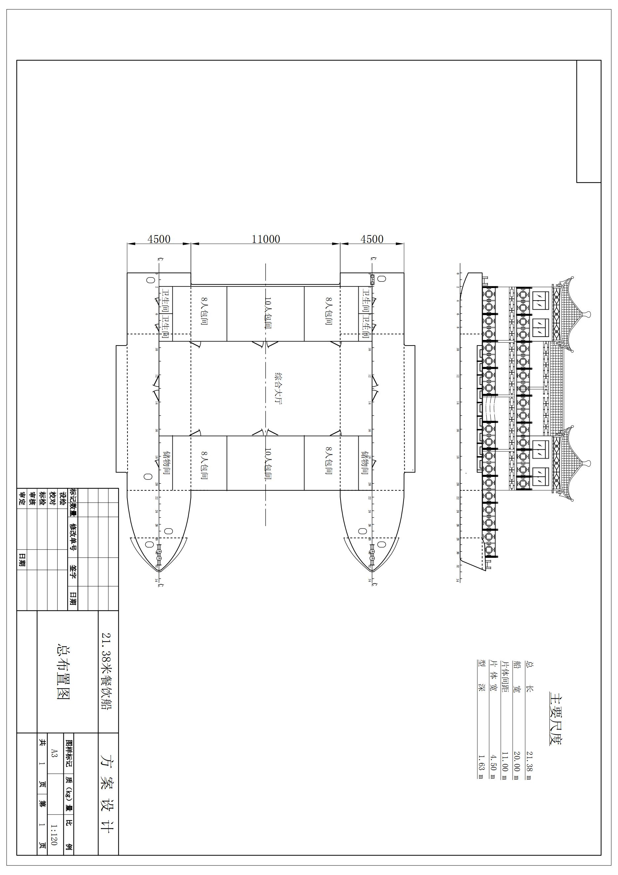总布置图